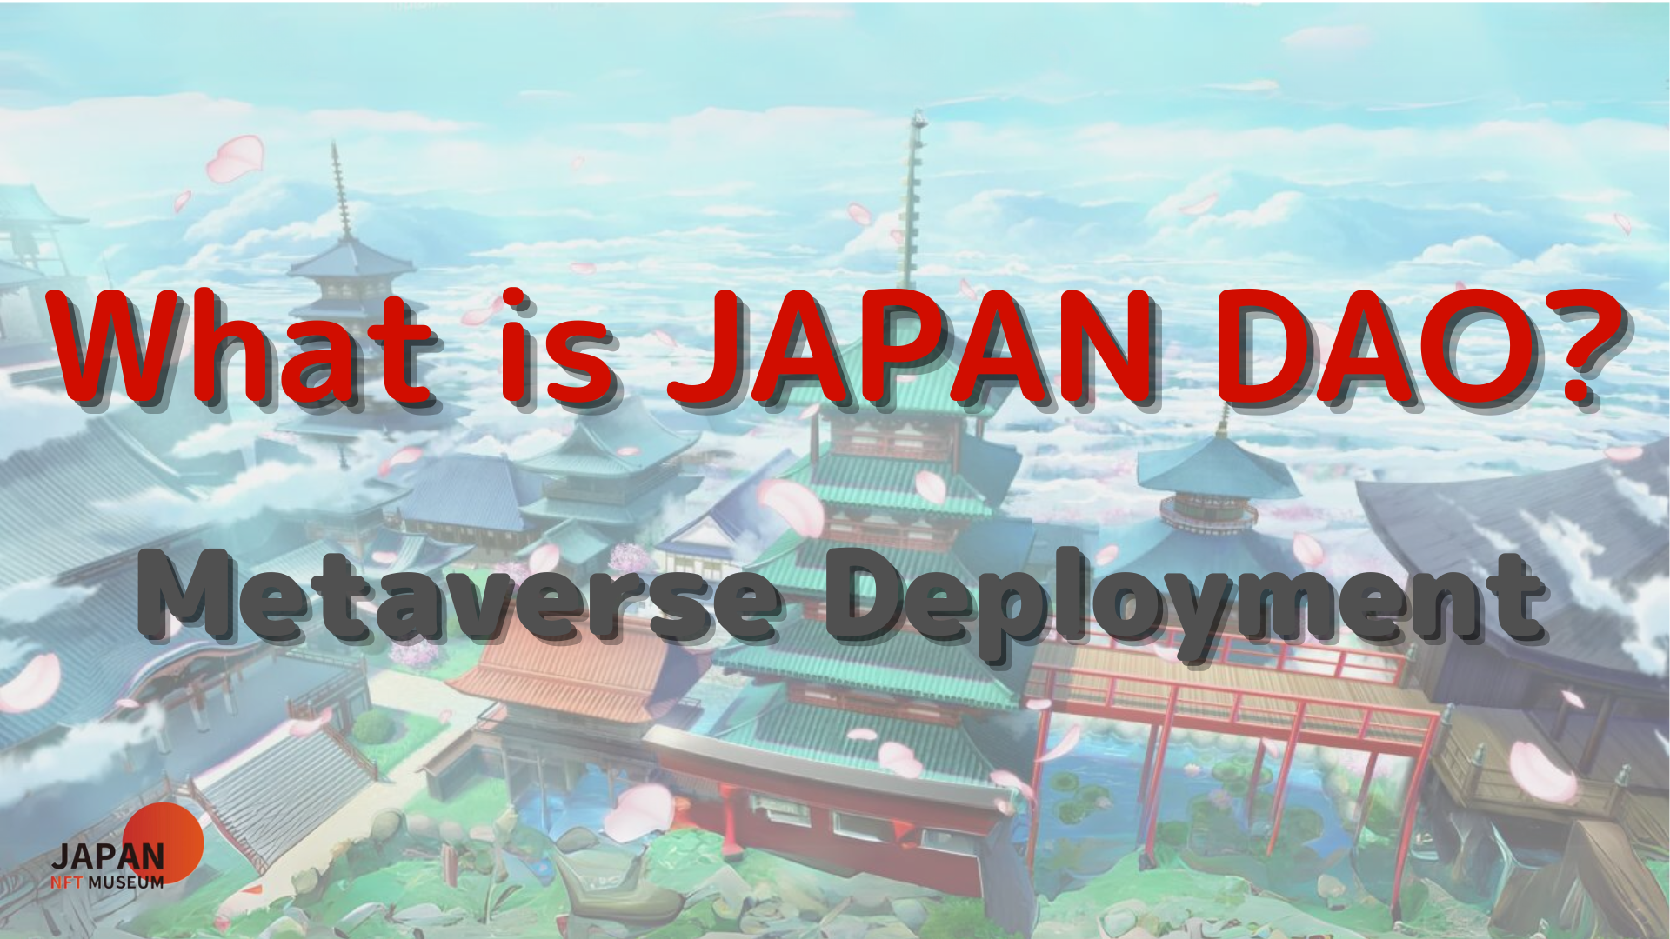
여러분, 안녕하세요!
일본 다오 잡지에 오신 것을 환영합니다.
이전 기사에서 우리는 로드맵, Japan Dao의 조직 구조 등을 소개했습니다.아직 읽지 않았다면 두 번째 에피소드를 즐기십시오.
이 기사는 일본의 세계를 심화시키기위한 4 부 시리즈의 세 번째 부분입니다.여기서 우리는 일본 DAO의 메타버 배포를 소개 할 것입니다.
일본 DAO 공식 사이트 https://japandao.jp/hp
메타버의 개발
Japan Dao는 또한 Metaberth를 사용한 박물관 운영에 중점을두고 있으며 Kyoto의 NFT 경기장, 우주 박물관 및 NFT 컬렉션과 같은 다양한 메타 베라 플랫폼에 대한 전시회는 디지털 시대에 새로운 예술을 즐기는 방법입니다. 우리는 제안하고 제안하고 제안했습니다. 관심을 끌었습니다.
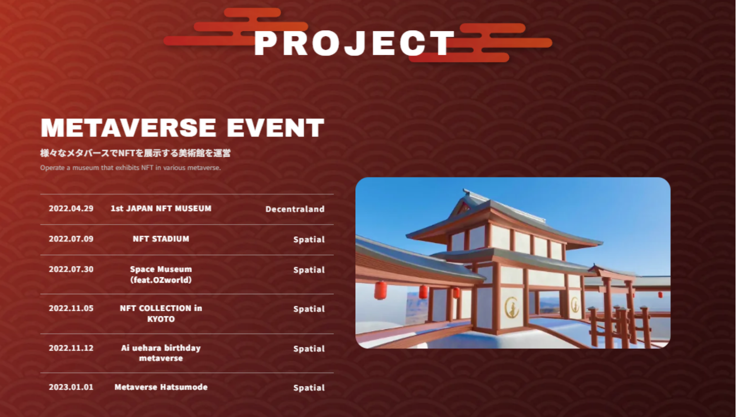
[이벤트 개최]
2022 년 4 월 29 일
첫 번째 일본 NFT 박물관은 Decentraland에서 개최됩니다.Metabath에서 일본의 NFT 아트를 소개하고 감사 할 새로운 장소를 만들었습니다.첫 번째 사건에도 불구하고 많은 사람들이 응용 프로그램과 확산과 협력했으며 트윗 수는 행사 직전 140 만 명을 초과했습니다.
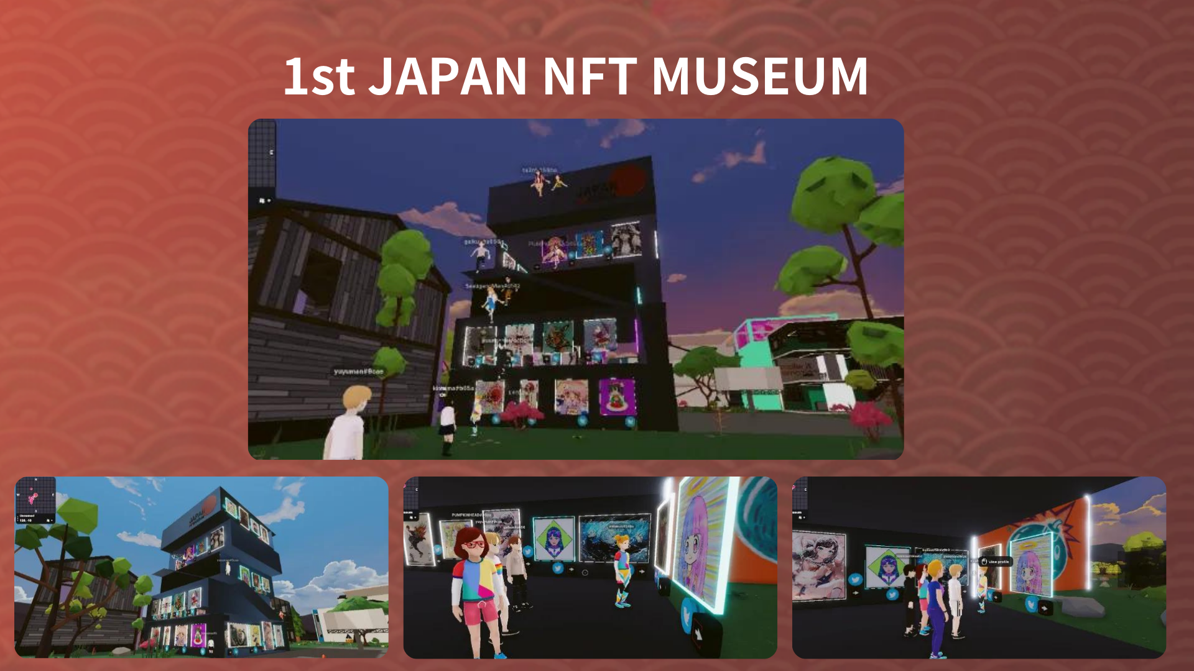
2022 년 7 월 9 일
NFT 경기장은 공간적으로 개최됩니다.1,000 명의 제작자가 모여 해외에 관심을 끌었던 NFT 경기장은 NFT 역사상 처음으로 많은 제작자들이 세계에 소개되었습니다.이 순간은 일본의 역사적인 행사입니다.
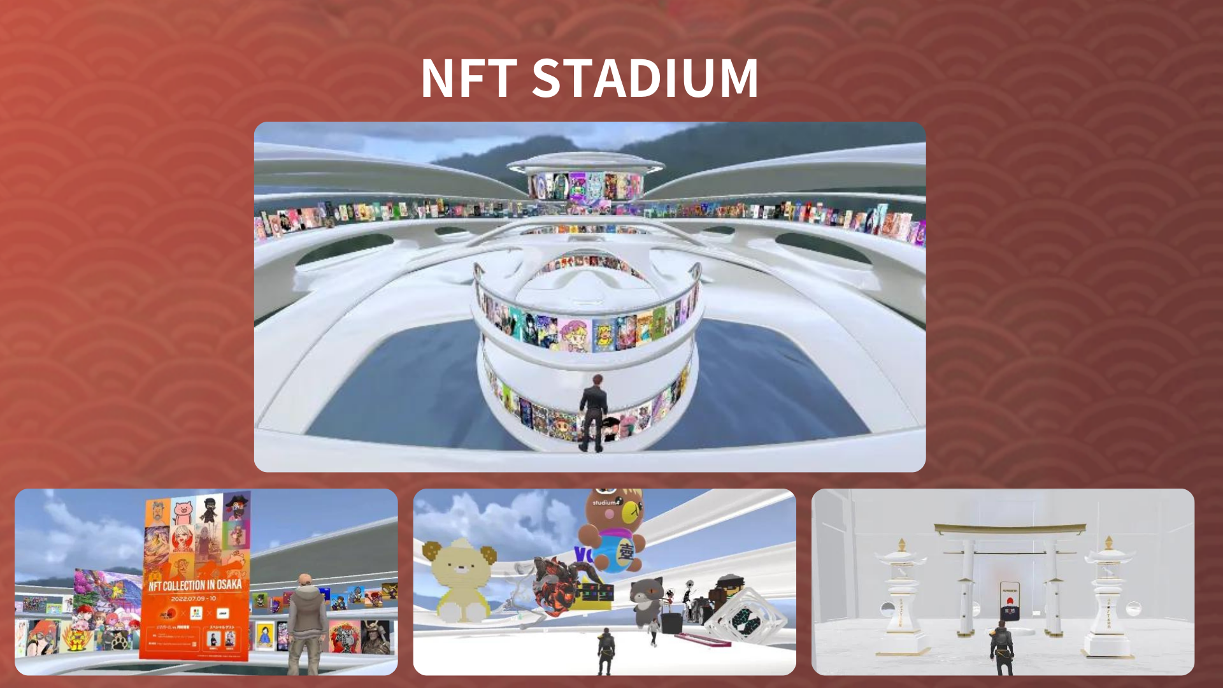
2022 년 7 월 30 일
우주 박물관 (Feat.ozworld)은 공간에서 개최됩니다.유명한 힙합 예술가 인 Ozworld (@Overzenith369)는 Space NFT 박물관을 열었습니다.
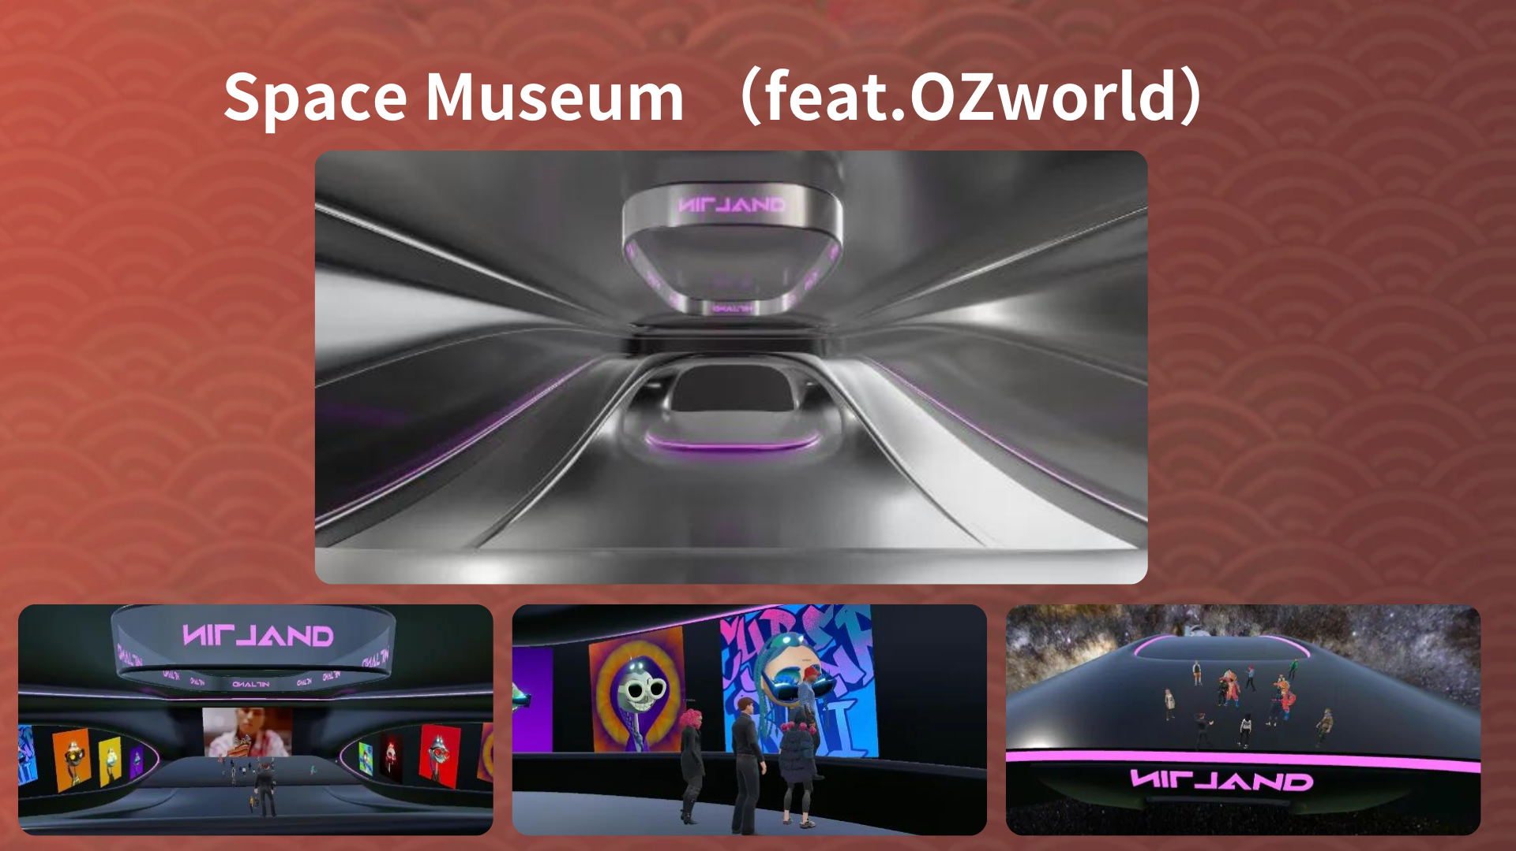
2022 년 11 월 5 일
교토에서 공간적으로 NFT 컬렉션을 구현했습니다.일본 문화에 싸인 탑승권 박물관으로 교토의 NFT 컬렉션에 따라 메타버스 장소 개장
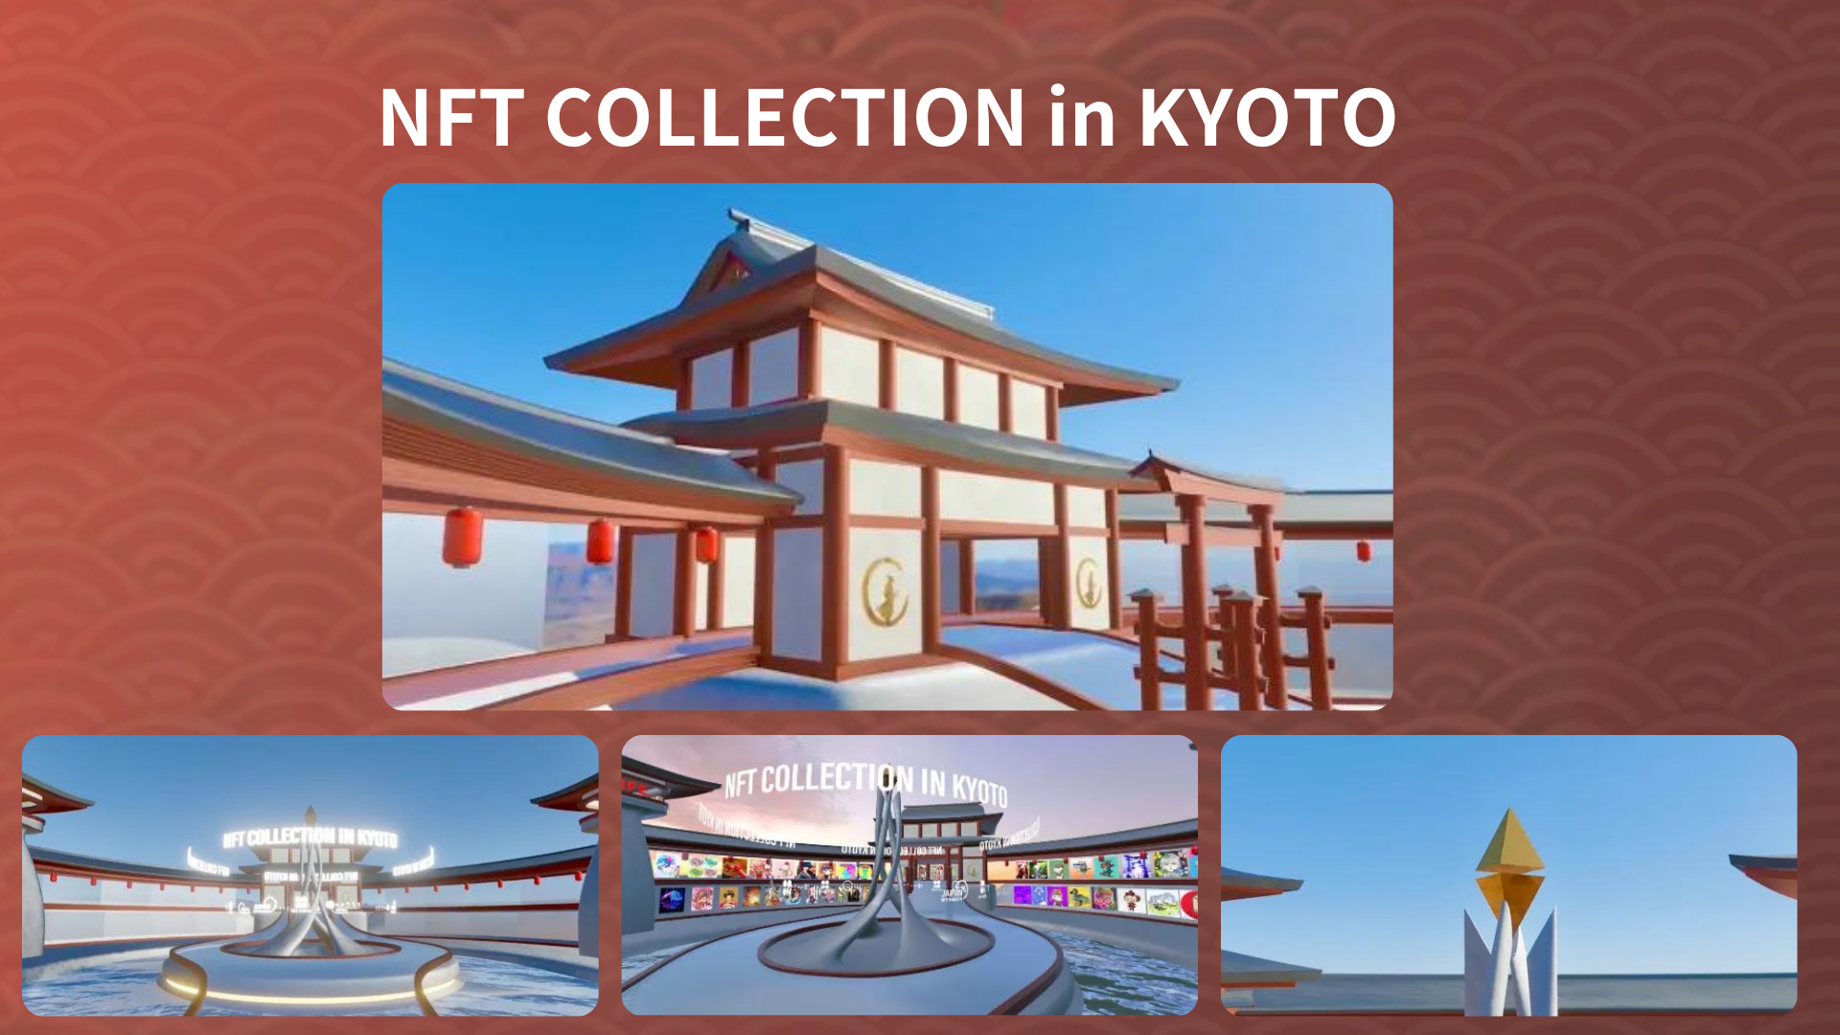
2022.11.12
AI Uehara 생일 메타버스는 공간적으로 구현됩니다.Ai Uehara (@ai_uehara_ex)의 생일을 기념하기 위해 그녀의 팬들은 Metabath에 모여 특별한 날을 축하하기위한 행사를 열었습니다.
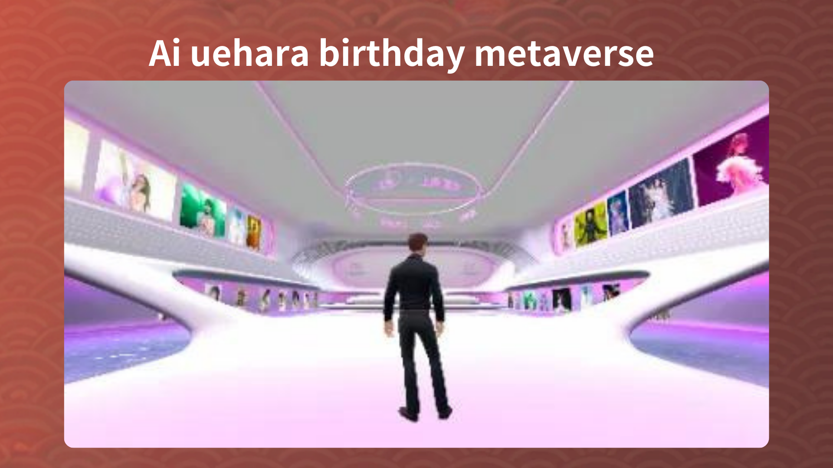
2023 년 1 월 1 일
메타 버스 hatsumode는 공간적으로 유지됩니다.새해의 시작을 메타 버스에서 축하하는 혁신적인 행사였습니다.전 세계의 참가자들은 새해가 탑승자에 도착한 것을 축하했으며 디지털 기술에 대한 새로운 형태의 커뮤니티와의 관계를 경험했습니다.
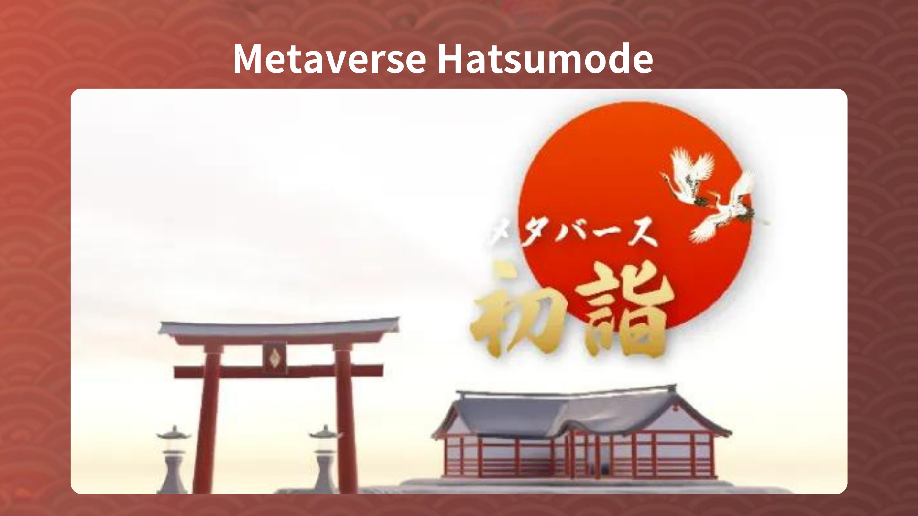
메타버스에 대한 정보
아래 링크를 통해 지금까지 개최 된 이벤트 장소에 액세스 할 수 있습니다.메타 오스 공간으로 들어가서 직접 호소력을 경험하십시오.
https://japandao.jp/6
* 각 이벤트에서 "Decentraland"또는 "Spatial"을 클릭하여 Metaberth 장소에 액세스하십시오.
다음 통지 : Part 4 -PROJECT 소개 -
다음에 시리즈의 끝이 될 파트 4에서는 일본 DAO의 매력적인 프로젝트를 하나씩 신중하게 소개 할 것입니다.즐기세요!
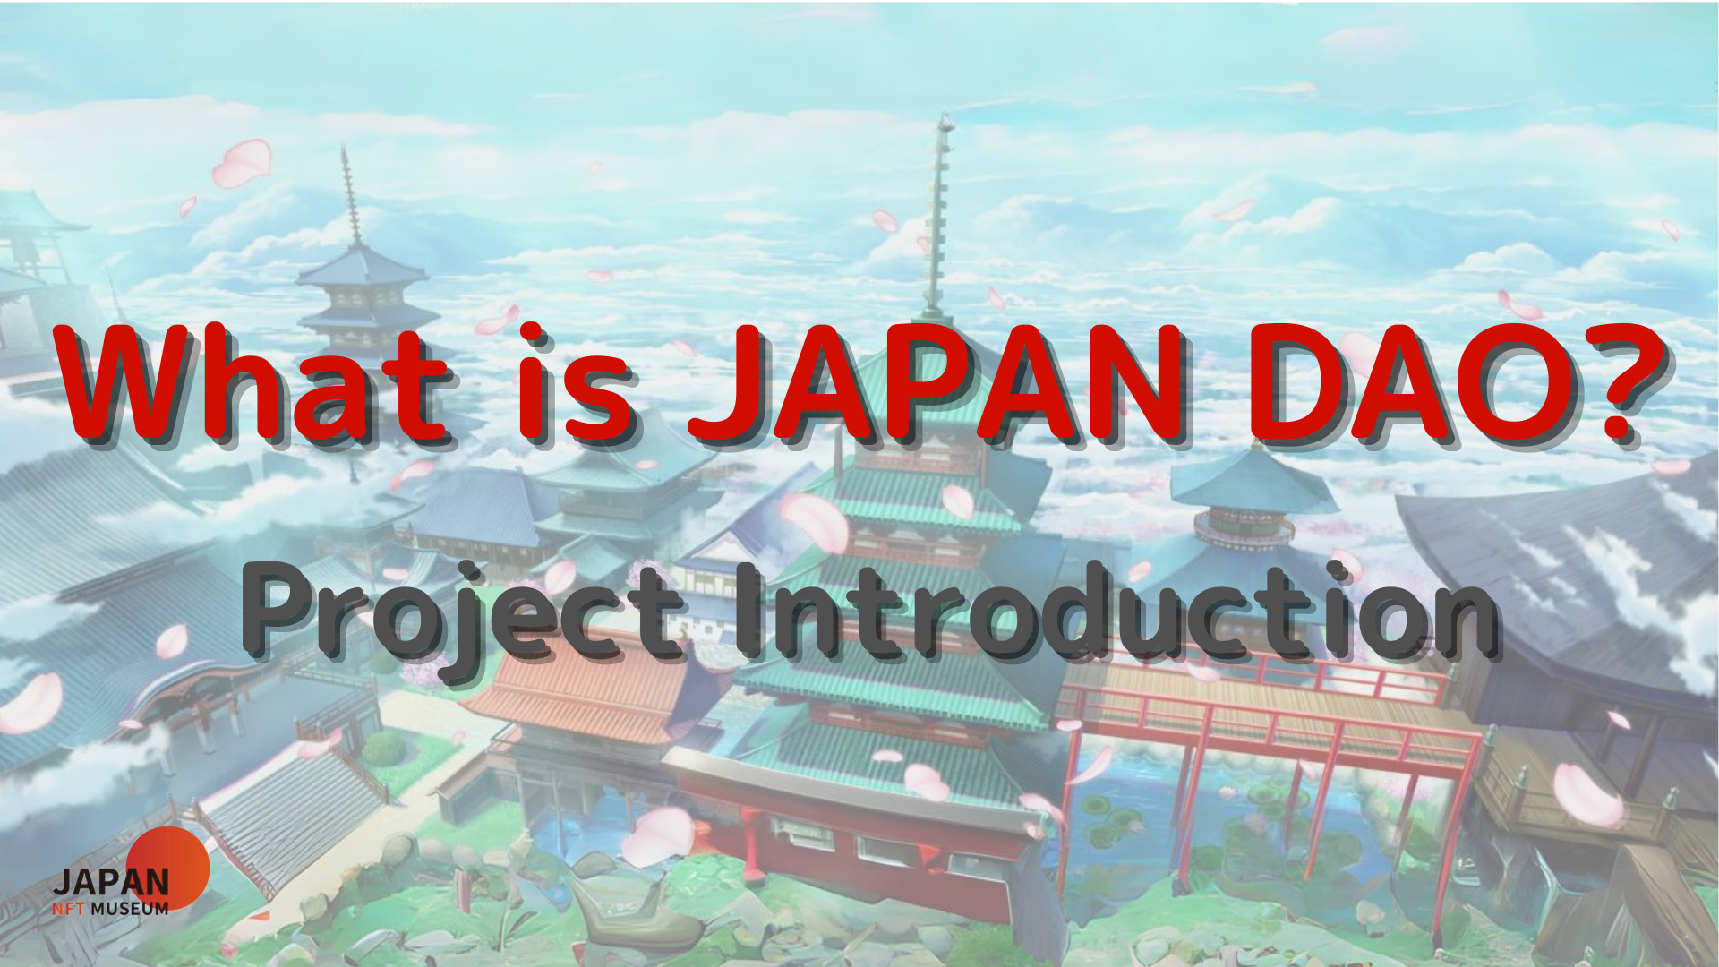
요약
이 Japandao 잡지에서 우리는 일본 DAO가 Metahabas Space에 어떻게 배치했는지 소개했습니다.우리는 교토에 NFT 경기장, 우주 박물관 및 NFT 컬렉션과 같은 다양한 메타 일본 공연장을 열었습니다.이 장소에서는 전시회 및 메타 스프링 하츠 모드와 같은 혁신적인 이벤트를 제작자의 작품과 같은 혁신적인 이벤트를 개최합니다.
일본 DAO의 메타버스 개발은 예술과 기술의 융합을 통해 새로운 문화 경험을 탐구하고 있습니다.
일본 DAO에 관심이 있다면 "Japan Dao Magazine"의 공식 X 계정을 따르십시오.
공식 X 계정 : https : //twitter.com/japannftmuseum
공식 불화 : https://discord.com/invite/japandao
공식 인스 타 그램 : https : //www.instagram.com/japannftmuseum/
이 기사가 마음에 들면 왜 저를 지원하지 않습니까?

